САНКТ-ПЕТЕРБУРГСКИЙ НАЦИОНАЛЬНЫЙ ИССЛЕДОВАТЕЛЬСКИЙ УНИВЕРСИТЕТ

ИНФОРМАЦИОННЫХ ТЕХНОЛОГИЙ, МЕХАНИКИ И ОПТИКИ

ФАКУЛЬТЕТ ИНФОКОММУНИКАЦИОННЫХ ТЕХНОЛОГИЙ

Отчет по лабораторной работе №1

по курсу «Объектно-ориентированное программирование»

Выполнил:

Тихонов Роман

К3239

Санкт-Петербург

2025 г.

Код по реализации вендингового аппарата:

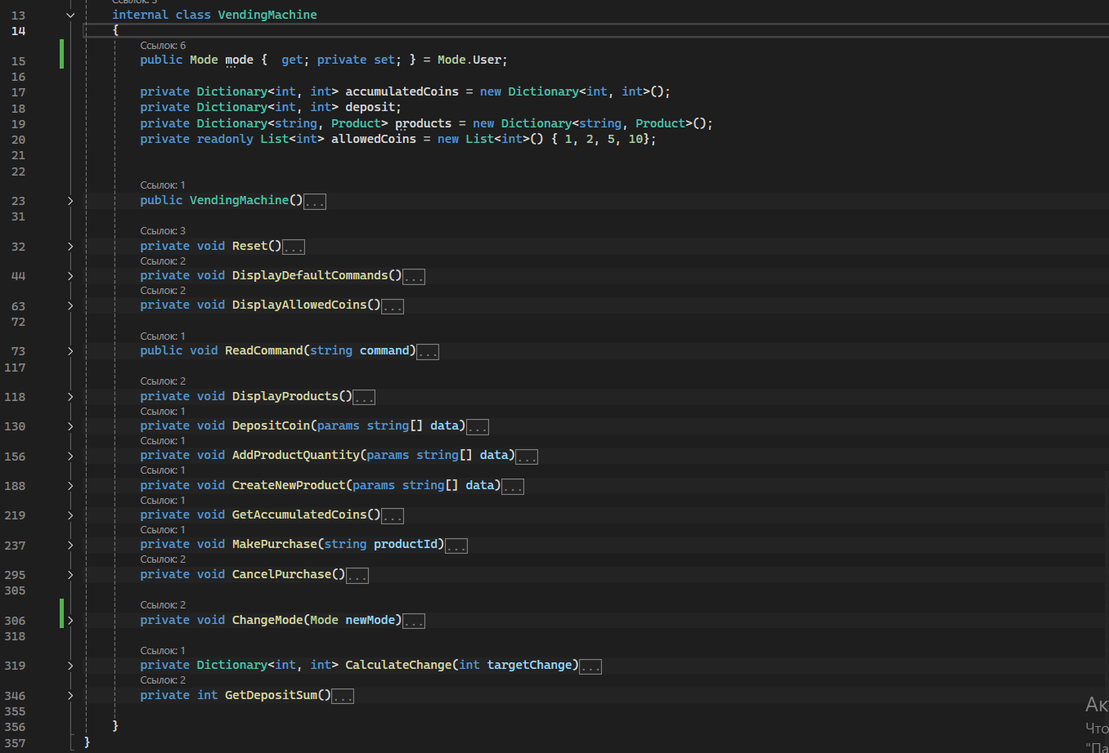 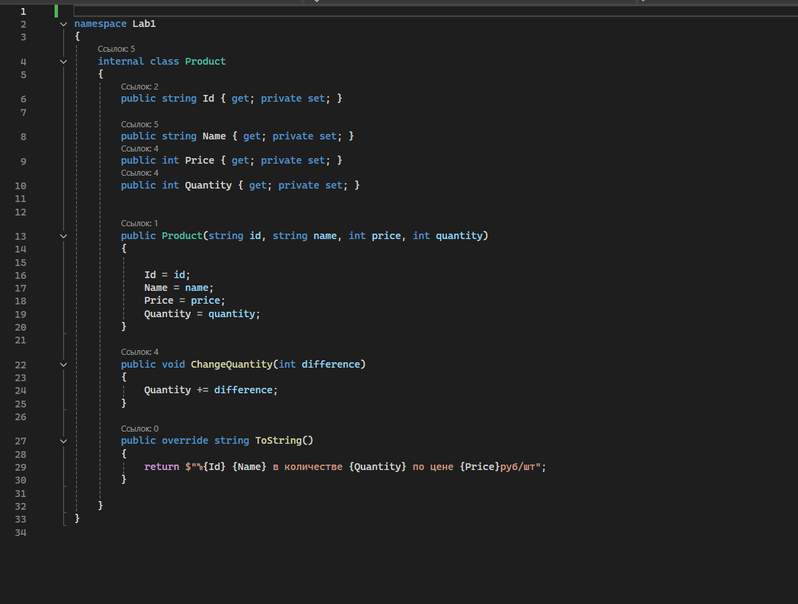

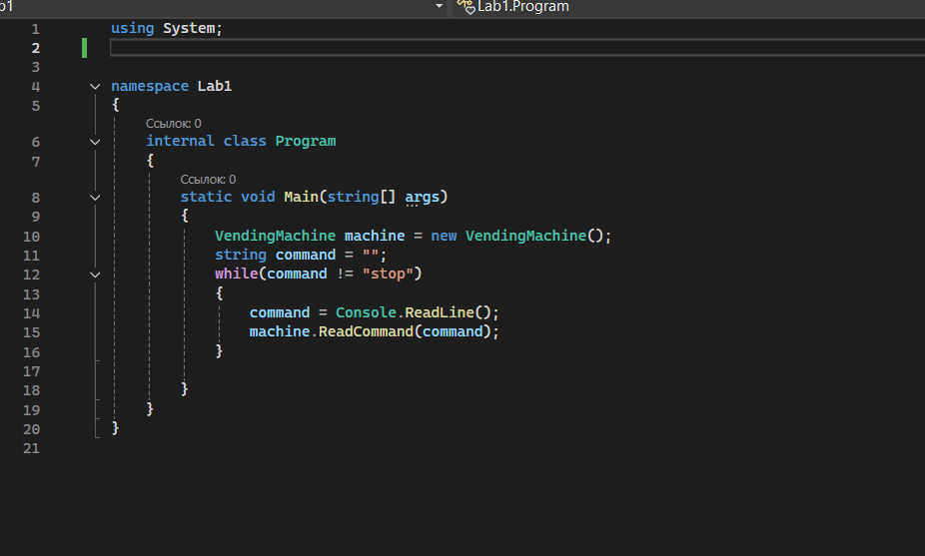

Это консольное приложение, имитирующее торговый автомат. Приложение позволяет пользователю:

1. Посмотреть список доступных товаров с их ценами и количеством.
2. Вставить монеты разных номиналов.
3. Выбрать товар и получить его, если внесённой суммы достаточно.
4. Получить сдачу (если нужно) и вернуть неиспользованные монеты при отмене операции.
5. Администраторский режим для пополнения ассортимента и сбора собранных средств.

Проект содержит три файла:

1. Program.cs - точка входа в приложение
2. Vending Machine.cs - класс самого вендингового аппарата
3. Product.cs - класс ячейки с продуктом, содержащий идентификатор, имя, кол-во и цену продукта.

Практический смысл полей и методов каждого класса отражен в их названиях.

Общий алгоритм работы:

1. Пользователю предлагается ознакомиться со списком доступных товаров и списком команд (Внести монету, приобрести товар, посмотреть список товаров, отменить операцию, переход в режим администрирования)
2. Считывание ввода пользователя и его соответствующая обработка в классе VendingMachine.
3. Вывод результата введенной команды (Выдача товара, подтверждение внесения средств и т.д.)
4. Алгоритм повторяется заново с пункта 1

Вывод: В данной лабораторной работе реализовано простое консольное приложение, имитирующее работу вендингового аппарата. Код написан на объектно-ориентированном языке С#, с использованием IDE Visual Studio. В ходе работы были отработаны навыки, полученные при прохождении курса на платформе https://backboost.courses.itmo.ru/.